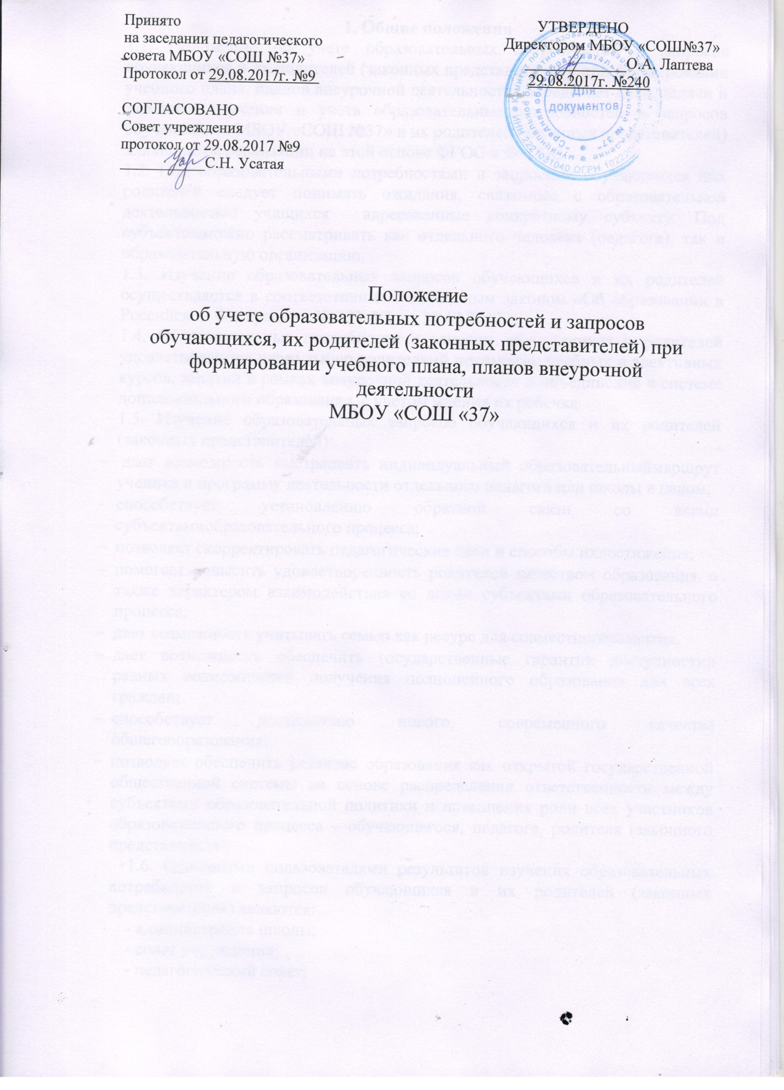

1. Общие положения
1.1. Положение об учете образовательных потребностей и запросов обучающихся и их родителей (законных представителей) при формировании учебного плана, планов внеурочной деятельности определяет цели, задачи и механизм изучения и учета образовательных потребностей и запросов обучающихся МБОУ «СОШ №37» и их родителей (законных представителей) для полноты реализации на этой основе ФГОС и ФкГОС.
1.2. Под образовательными потребностями и запросами обучающихся иих родителей следует понимать ожидания, связанные с образовательной деятельностью учащихся адресованные конкретному субъекту. Под субъектомможно рассматривать как отдельного человека (педагога), так и образовательную организацию.
1.3. Изучение образовательных запросов обучающихся и их родителей осуществляется в соответствии с Федеральным законом «Об образовании в Российской Федерации» № 273-ФЗ от 29.12.2012 г.
1.4. Образовательные потребности и запросы обучающихся и родителей удовлетворяются через выбор родителями предметов, учебных и элективных курсов, занятий в рамках внеурочной деятельности и объединений в системе дополнительного образования, с учетом мнения их ребенка.
1.5. Изучение образовательных запросов обучающихся и их родителей (законных представителей):
- дает возможность выстраивать индивидуальный образовательныймаршрут ученика и программу деятельности отдельного педагога или школы в целом;
- способствует установлению обратной связи со всеми субъектамиобразовательного процесса;
- позволяет скорректировать педагогические цели и способы ихдостижения;
- помогает повысить удовлетворенность родителей качеством образования, а также характером взаимодействия со всеми субъектами образовательного процесса;
- дает возможность учитывать семью как ресурс для совместногоразвития.
- дает возможность обеспечить государственные гарантии доступностии равных возможностей получения полноценного образования для всех граждан;
- способствует достижению нового, современного качества общегообразования;
- позволяет обеспечить развитие образования как открытойгосударственной общественной системы на основе распределения ответственности между субъектами образовательной политики и повышения роли всех участников образовательного процесса – обучающегося, педагога, родителя (законного представителя).
1.6. Основными пользователями результатов изучения образовательных потребностей и запросов обучающихся и их родителей (законных представителей) являются:
- администрация школы;
- совет учреждения;
- педагогический совет;
- педагогические работники;
-обучающиеся и их родители (законные представители);

2. Основные цели и задачиизучения образовательныхпотребностей и запросов обучающихся и ихродителей (законных представителей)
2.1. Целями изучения образовательных потребностей и запросов учащихся и родителей (законных представителей) являются:
- получение объективной информации о состоянии образовательных потребностей и запросов учащихся и их родителей (законных представителей), о причинах и тенденциях их изменений для принятия своевременных управленческих решений администрацией школы;
- обоснованное формирование компонента учебного плана школы, учебных планов внеурочной деятельности и дополнительного образования;
- повышение уровня информированности потребителей образовательных услуг при принятии решений, связанных с образованием в школе.
2.2. Задачами изучения образовательных потребностей и запросов учащихся и их родителей (законных представителей) являются:
- разработка инструментария для изучения образовательных потребностей и запросов учащихся и их родителей (законных представителей), соответствующих каждой параллели классов;
- изучение образовательных потребностей учащихся и их родителей на предстоящий учебный год;
- анализ результатов изучения образовательных потребностей и запросов учащихся и их родителей (законных представителей);
- определение возможностей лицея в реализации потребностей учащихся и их родителей (законных представителей);
- выявление степени удовлетворенности учащихся и их родителей (законных представителей) деятельностью школы

3. Механизм изучения образовательных потребностейи запросов учащихся и их родителей (законных представителей)
3.1. Основой и результатом действия механизма изучения образовательных потребностей и запросов обучающихся и их родителей (законных представителей) является:
- определение спектра услуг и возможностей в рамках образовательной системы МБОУ «СОШ №37» ;
- выявление личностных запросов каждого учащегося и родителя (законного представителя) в каждом классе на каждом уровне обучения;
- учет сформированных потребностей и запросов обучающихся и их родителей (законных представителей) к содержанию и качеству образования при реализации федерального государственного образовательного стандарта и федерального компонента государственного образовательного стандарта;
- приведение образовательной системы МБОУ «СОШ №37» в соответствие личностными запросами посредством преобразования учебных планов, разработки и реализации соответствующих актуальных рабочих программ и курсов;
- реализация стимулирующих мер, способствующих актуализации, формированию и успешному согласованию потребностей в начальном общем, основном общем и среднем общем образовании.
3.2. Механизм изучения образовательных потребностей и запросов учащихся и их родителей (законных представителей) включает в себя:
- Мониторинг образовательных потребностей и запросов обучающихся и их родителей (законных представителей) с использованием соответствующего диагностического инструментария;
- анализ и оценку основных результатов мониторинга образовательных потребностей и запросов обучающихся и их родителей (законных представителей);
- собственный «ценностный аудит» на основе выявленных потребностей и запросов;
- выработку предложений по использованию результатов мониторинга при подготовке рекомендаций для согласования деятельности участников образовательного процесса.
3.3. Деятельность педагогического коллектива лицея в рамках изучения образовательных потребностей и запросов учащихся и их родителей(законных представителей) и согласования последующих действий по организации функционирования образовательной системы школы с учетом этих потребностей и запросов осуществляется поэтапно в течение календарного года, начиная с марта каждого текущего года по следующему алгоритму:

I этап - прогностический (ноябрь-февраль)
- Инвентаризация методических, кадровых, материально-технических ресурсов школы, анализ условий и возможностей;
- Формирование перечня образовательных услуг, услуг дополнительного образования обучающихся;
- Подготовка информационных мероприятий и информирование обучающихся и их родителей (законных представителей) о возможностях школы;
- Мониторинг личностных ориентиров учащихся, выявление образовательных потребностей и запросов обучающихся и их родителей (законных представителей): выбор продолжительности учебной недели, модулей ОРКСЭ, второго иностранного языка; элективных курсов, курсов внеурочной деятельности, предметных курсов, занятий в рамках дополнительного образования.
II. Организационный этап (март - май)
- Обработка и анализ поступившей от обучающихся и их родителей (законных представителей) информации;
- Разработка и утверждение учебного плана школы;
- Разработка и утверждение рабочих программ по основным предметам, элективным курсам, курсов внеурочной деятельности, программ дополнительного образования;
III. Практический этап (сентябрь-май)
- Уточнение и корректировка форм и методов работы педагогического коллектива;
- Реализация программ учебных предметов;
- Реализация программ внеурочной деятельности;
- Реализация программ дополнительного образования;
- Реализация программ элективных курсов, предметных курсов:
- Анализ эффективности и результативности используемых программ;
- Осуществление экспертной оценки удовлетворенности учащихся, педагогов и родителей (законных представителей) учебно-воспитательным процессом.
3.5. Деятельность по изучению образовательных потребностей и запросов обучающихся и их родителей (законных представителей) и степени удовлетворенности предоставленными образовательными услугами осуществляется классными руководителями, педагогом-психологом, социальным педагогом.
3.6. Контроль, анализ, обобщение результатов изучения образовательных потребностей и запросов обучающихся и их родителей (законных представителей) и степени удовлетворенности предоставленными образовательными услугами осуществляется заместителем директора в соответствии с функциональными обязанностями.
3.7. Представление результатов изучения образовательных потребностей и запросов обучающихся и их родителей (законных представителей) и степени удовлетворенности предоставленными образовательными услугами осуществляется на заседании Управляющего совета лицея, педагогического совета, методического совета, совещании при директоре.

Приложение 1
Изучение запросов учащихся 9-х классов и их родителей (законных представителей) по выбору пути дальнейшего обучения и профиля обучения

Изучение выбора учащимися 9-х классов пути дальнейшего обучения

Цель опроса: изучение выбора учащимися 9 класса пути дальнейшего обучения, мотивов выбора профиля обучения и будущей профессии.
Анкета для учащихся 9-х классов
по выбору пути дальнейшего обучения и профиля обучения

1) Планируете ли вы после окончания 9 класса:
а | - продолжить обучение в школе 10-11 классах?
б | - уйти из школы, чтобы поступить в средне - специальное учебное заведение, получить профессиональное образование?
в | - перейти в другую школу и там продолжить обучение в 10-11 классах?
2) По каким причинам вы решили продолжить обучение в 10-11 классах школы
а | Я планирую в будущем поступать в ВУЗ и считаю для этого необходимым окончание 11 классов, получение необходимой подготовки в школе
б | Я еще не решил (а), какую профессию выбрать и в какое учебное заведение поступать, и за эти два года планирую определиться с выбором
в | Так как большинство моих друзей планирует продолжить обучение в школе
г | На этом настаивают мои родители
3) По каким причинам вы решили поступать в средне - специальные учебные заведения?
а | Я уже решил(а), кем хочу быть, и хочу перейти к более специализированному обучению
б | Я чувствую, что мне стало тяжело и неинтересно учиться в школе
в | Потому что из школыуходят мои друзья
г | На этом настаивают мои родители
4) Считаете ли Вы необходимым для себя выбор какого-либо профиля обучения?
а | хотел бы продолжить обучение в обычном, непрофильном классе
б | выбор профиля считаю необходимым
в | еще не определился
5) Какие учебные предметы Вы хотели бы (или Вам необходимы для дальнейшего образования) изучать глубже в старших классах? Перечислите.
__________________________________________________________________________________
6) Углубленное изучение каких предметов, на Ваш взгляд, Вам не пригодится в будущем? ___________________________________________________________________________________
7) Какая помощь Вам необходима для принятия решения о выборе профиля обучения?
а | Сделаю выбор самостоятельно
б | достаточно помощи родителей
в | необходима помощь и консультации педагогов
г | необходима консультация психолога
8) С кем вы посоветуетесь при выборе профиля обучения
а | - с родителями
б | - с друзьями
в | - с учителями
г | - все решу сам
9) При продолжении обучения в школе, в 10-11 классах, какой профиль вы бы предпочли?
а | Социально- экономический
б | Химико- биологический
10) Вы предпочли бы выбрать данный профиль потому что:
а | - мне интересна данная сфера знаний
б | - это наиболее связано с моей будущей профессией
в | - мне нравятся учителя, ведущие предметы данного профиля
г | - мне легче всего учиться по данным предметам (у меня по ним хорошие оценки)

11) Знаете ли вы уже, в какое учебное заведение и на какую специальность хотите поступить учиться?
а | - да, я уже точно выбрал одно учебное заведение и конкретную специальность
б | - я примерно знаю, в какой области хотел бы продолжить обучение и работать, и попробую поступать в несколько учебных заведений по этой специальности
в | - я хочу поступить в конкретное учебное заведение, а специальность – на какую получится
г | - нет, я еще не определился ни со специальностью, ни с учебным заведением
8) Что повлияло на выбор будущей профессии (если вы уже определились) или чем вы планируете руководствоваться при выборе будущей профессии (если еще не определились)?
а | мои интересы и склонности
б | престижность данной профессии
в | мнения, советы родителей
г | реальная оценка моих способностей и талантов
д | в этой профессии я смогу хорошо зарабатывать
е | мнения и советы друзей; то, что мои друзья хотят овладеть этой профессией или уже учатся в данной области
ж | мнения и советы учителей
з | то, что мои родители работают в данной сфере
и | профориентационная работа в лицее

Приложение 2
Изучение запросов родителей (законных представителей) обучающихся 9-х классов
по выбору пути дальнейшего обучения их детей.
Цель опроса: изучение запросов родителей (законных представителей) учащихся 9-х классов по выбору пути дальнейшего обучения их детей.
Анкета
для родителей учащихся 9-х классов по выбору пути дальнейшего обучения детей

Уважаемые родители (законные представители)!
В конце этого учебного года Вашим детям предстоит сделать важный выбор траектории дальнейшего образования: либо продолжить его в учреждении профессионального образования, либо в профильных 10 - 11 классах. Просим Вас ответить на вопросы анкеты, отметив выбранный Вами ответ
1.ФИО родителей____________________________________________________________
2. ФИ ребенка, класс ________________________________________________
3. Ваши планы на продолжение образования
- мой ребенок идет в 10 класс школы
- мой ребенок уходит после 9-ого класса в другую школу
- мой ребенок уходит после 9-ого класса в колледж __________________________________________________________________________
4. Будущее профессиональное образование и деятельность Вашего ребенка будет постоянно связана с освоением различных областей знаний. Выберите предметы, которые, по Вашему мнению, нравятся Вашему ребенку (не менее 3) .
_______________________________________________________________________________________________________________________________________________________
1. Определились ли Вы в выборе будущей профессии для Вашего ребенка?
а) Совместно выбрали одну профессию;
б) есть несколько вариантов, устраивающих всех;
в) ваши мнения с мнением ребенка серьезно расходятся;
г) еще не определились.
5.С какой областью Вы связываете будущую профессию Вашего ребенка? (Техника, производство, информационная техника и технологии, медицина, строительство, транспорт, торговля, сервис, экономика, организация и управление, педагогика, обслуживание населения, армия, полиция, право, юриспруденция, психология, искусство, литература, история) ______________________________________________________________________________
6. Определился ли Ваш ребенок с выбором ВУЗа (Да, нет, профиль ВУЗа)
______________________________________________________________________________
7. Известен ли Вам перечень предметов, необходимый для поступления в ВУЗ? (Да, нет, какие)
______________________________________________________________________________
8. Какие учебные предметы Вы считаете необходимым изучать глубже в старших классах для дальнейшего образования Вашего ребенка? Перечислите.
_______________________________________________________________________
9. Какая помощь необходима Вам и Вашему ребенку для принятия решения о выборе профиля обучения?
а) Сделаем выбор самостоятельно;
б) необходимо дополнительное информирование со стороны администрации;
в) необходима помощь и консультации педагогов;
г) необходима консультация психолога.
10. Какой профиль вы предпочитаете для своего ребенка? Выберите и подчеркните один из предложенных профилей, либо напишите свой, мы рассмотрим Ваши предложения.
Социально – экономический (профильные предметы: математика, география, обществознание, экономика, право);
Химико – биологический (профильные предметы: математика, химия, биология);
11. Какие экзамены по выбору будет сдавать Ваш ребенок после 9 класса
Спасибо за сотрудничество!

Приложение 3
Анкета для родителей
«Оценка степени удовлетворительности качеством образованияв МБОУ «СОШ № 37»
Уважаемые родители!Поделитесьвашим мнением об образовательном процессе в школе. Предлагаем оценить степень согласия с их содержанием по следующей шкале:
4 - совершенно согласен; 3- согласен; 2 - трудно сказать; 1 - не согласен; 0- совершенно не согласен.

Класс_________

1. Образовательный процесс в нашей школе ориентирован на развитие личности каждого ребёнка. Я доволен(а) обучением в школе.
2. Методы обучения и воспитательного воздействия по отношению к моему ребёнку обычно приводят к хорошему результату.
3. В нашей школе ученики и родители имеют право выбирать содержание образования (предметные курсы, предпрофильнуюподготовку, профили, внеурочную занятость).
4. В школе заботятся о здоровье наших детей, о предупреждении перегрузок.
5. Мой ребёнок редко жалуется на недомогание и плохое самочувствие во время уроков.
6. Организацию питания считаю удовлетворительной.
7. Учитель прислушивается к моему родительскому мнению и учитывает его.
8. Результаты учения моего ребенка учителя оценивают объективно и справедливо.
9. Учителя правильно и своевременно контролируют результаты обучения моего ребёнка.
10. Педагоги учитывают индивидуальные особенности моего ребёнка.
11. В школе доброжелательная психологическая атмосфера.
12. У моего ребёнка в основном складываются нормальные взаимоотношения с учителями.
13. У моего ребёнка в основном хорошие взаимоотношения c одноклассниками.
14. В школе удачно осуществляется работа с родителями. Мне приятно и интересно бывать на родительских собраниях.
15. При решении школьных (классных) вопросов есть возможность взаимодействовать с другими родителями.
16. Я всегда при необходимости могу обратиться в школу за квалифицированным советом и консультацией.
17. Нас, родителей, в достаточной степени информируют о деятельности школы, об основных событиях в ней.
18. У администрации школы я всегда могу получить ответы на интересующие меня вопросы, касающиеся учёбы, личности моего ребёнка.
19. Я согласен с содержанием воспитания в школе. В школе проводится много интересных мероприятий.
20. Считаю, что школа имеет хорошую материально-техническую базу.
21. За время обучения моего ребёнка в школе произошли изменения к лучшему.

